Tisková zpráva. Praha, 14. 9. 2017

Krátký film Kdo je kdo v mykologii získal studentského Oscara
Krátký film Kdo je kdo v mykologii režisérky Marie Dvořákové byl zvolen Americkou filmovou akademií jako jeden ze tří vítězů v kategorii hraných studentských filmů za rok 2017.
Akademie ocenila celkem 17 studentských filmů v sedmi kategoriích. Jde o 44. ročník studentských Oscarů. Celkem bylo do soutěže přihlášeno 1 587 filmů, z toho 267 z amerických a 89 ze zahraničních filmových škol a univerzit. V minulosti studentského Oscara vyhrál i například Cary Fukunaga, John Lasseter, Spike Lee, Trey Parker nebo Robert Zemeckis.
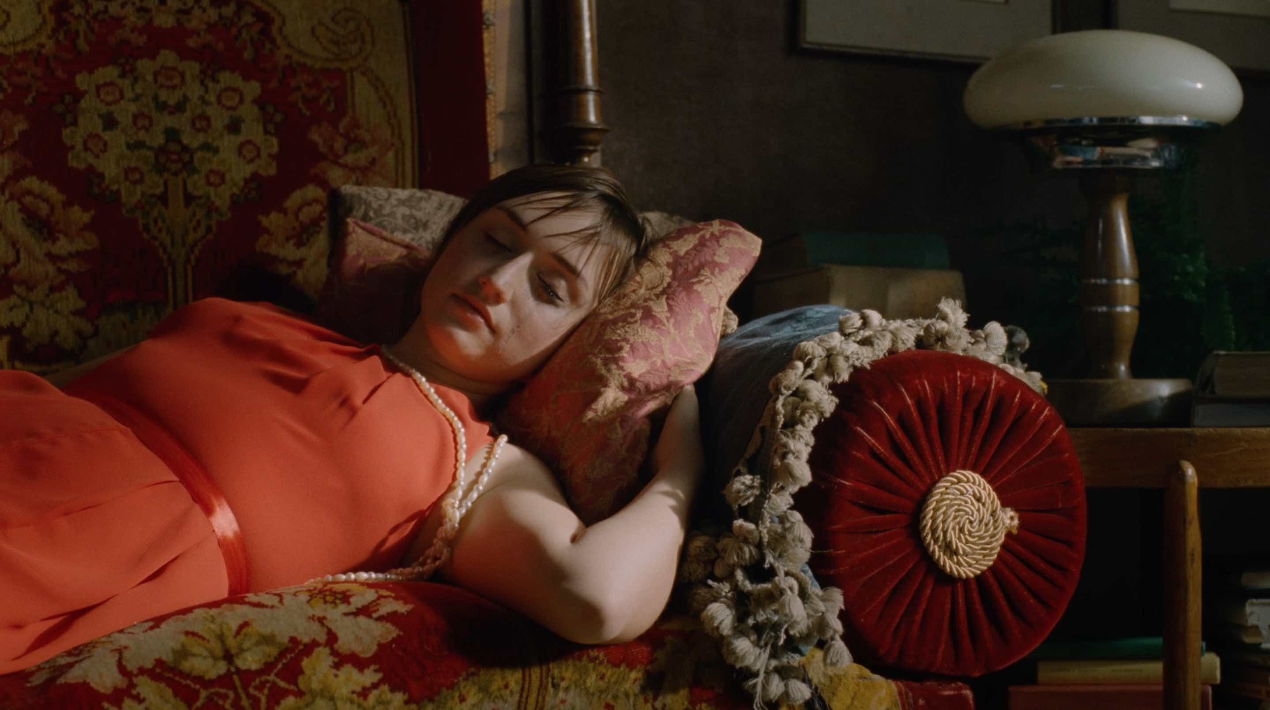
Z Čechů získal cenu pouze v roce 1989 Jan Svěrák se svým krátkým filmem Ropáci. V minulosti byli na studentského Oscara nominováni ještě tito čeští tvůrci: Miloš Zábranský (1982, Horečka všedního dne), Aurel Klimt (1998, Krvavý Hugo), Václav Švankmajer (2000, Test) a Ondřej Hudeček (2016, Furiant).
Kdo je kdo v mykologii je filmová hříčka
o mladém hudebníkovi, kterému se na chvíli obrátí život vzhůru nohama, když se po taneční zábavě ocitne v podivném pokoji, kde plesnivé skvrny na zdech mění tvary a lákají ho blíže poznat krásu ženského těla a objevit svět erotiky.
Dvořáková je absolventka pražské FAMU, která nyní studuje na Tisch School of the Arts v New Yorku. Její krátké a dokumentární filmy byly promítány na řadě mezinárodních festivalů. Dvořáková mimo jiné získala cenu Annual Student Filmmakers Award of the Directors Guild of America (2010), cenu Spike Lee Production Fund Award (2011) a Sloan Film Production Grant. Získala bronzovou medaili International Advertising Awards v Šanghaji a první cenu v německé soutěži Porsche Awards.
Kdo je kdo v mykologii je Dořákové absolventský film na newyorské Tisch School of the Arts v New Yorku. Natočen byl v koprodukci České republiky a USA, za českou stranu se na něm podílela produkční společnost Negativ (Milan Kuchynka, Marta Kuchynková) a Marie Dvořáková, koproducentem byla Česká televize. Film byl podpořen Státním fondem kinematografie. Scénář filmu napsala Dvořáková společně s Micahem Schafferem a Tonym Hendrou. Ve filmu hrají Joel Brady, Johana Schmidtmajerová a další.
Film je součástí kolekce Short Films, kterou každoročně vybírá Czech Film Center a snaží se tak upevňovat postavení českých krátkých filmů na mezinárodním poli.
„Už od dětství mě fascinovaly filmy, které využívaly filmových triků a iluze k tomu, aby pro diváky vytvořily velkolepou podívanou. Chtěla jsem vyprávět příběh, který se sice odehrává v malé místnosti, ale přitom se jedná o největší dobrodružství, které si lze představit,“ říká Marie Dvořáková.
„Víc než rok jsem sbírala zbytky pětatřicetimilimetrového filmového materiálu v Evropě i v USA, protože jsem si nemohla dovolit koupit nový film," říká Dvořáková. "I když byl materiál dva roky prošlý, točit na film pro mě bylo zásadní. Většinu filmu jsme získali za nízkou cenu od produkce filmu Dítě 44, který v Praze točil před několika lety Ridley Scott. Zbytek jsem získala v USA. To znamenalo, že kdokoliv z mé rodiny a přátel cestoval do New Yorku, musel mít další kufr, vyzvedl kazety se starým filmem a odvezl je zpět do Prahy, kde byl film natáčen. "
Synopse:
Tonda, mladý trombonista z dechové kapely, vede fádní život. S kapelou hraje na tanečních zábavách stále stejnou muziku. Jednoho večera při jeho sólovém výstupu divoce křepčící dívka ztratí rovnováhu a omdlí. Tonda ji nakonec musí odvést domů. Vynese opilou tanečnici na zádech do čtvrtého patra, odloží ji na kanape v její zaprášené garsonce. To si žádá doušek vína. Láhev stojí na stole, ale chybí mu vývrtka. Jakmile Tonda vývrtku najde, zatuchlý pokojík začne žít svým životem a Tondovi se doslova obrátí život vzhůru nohama. Octne se na kongresu mykologických expertů minulého století, opilou slečnu pohltí rychle rostoucí plíseň, která svými tvary a barvami začne svádět i Tondu. Tonda se tak vydává na dobrodružnou cestu sexuálního objevování, které mu malý zatuchlý pokoj nabízí. Když je po všem, musí prokázat odvahu a odhodlat se ke skutečnému činu.
http://www.filmcenter.cz/cs/novinky/1307-kratky-film-kdo-je-kdo-v-mykologii-ziskal-studentskeho-oscara
Press servis:
Hedvika Petrželková
Czech Film Center
Národní 28, 110 00 Praha 1
+420 770 127 726, +420 776 167 567
hedvika@filmcenter.cz
www.filmcenter.cz; facebook

